**Люминесцентные характеристики матриц органических светодиодов на основе антрацена.**

***Юлаев Т.А.***

*Студент, 2 курс магистратуры*

*МГУ им. М. В. Ломоносова, факультет фундаментальной физико-химической инженерии, г. Москва, Россия*

*E-mail: iulaev.ta19@physics.msu.ru*

Органические полупроводники на основе антрацена привлекают учёных простотой изготовления и гибкостью [1]. На сегодняшний день установлено, что данный тип полупроводников в текущей форме обладает рядом недостатков. В частности, полупроводник сильно подвержен термической деструкции и старению. В связи с этим, был предложен ряд модификаций, где в качестве основы были выбраны производные антрацена.

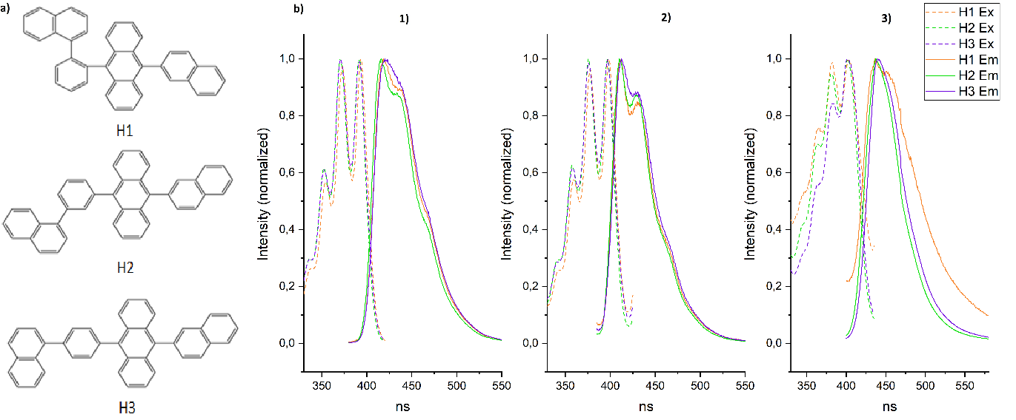В рамках данной работы были исследованы люминесцентные свойства антраценовых матриц методом флюоресцентной спектрометрии. Были исследованы спектры возбуждения и испускания соединений в жидких, твёрдых растворах и напылённых образцах. При исследовании флуоресценции данных материалов было обнаружено расщепление спектров испускания и возбуждения. Спектры испускания всех образцов обладают тремя похожими пиками (около 360, 380 и 400 нм) и спектры возбуждения образцов в основном имеют только 1 около 410 нм, но в твёрдых растворах H1 и H2 наблюдается расщепление пиков при 410 и 430 нм, что может свидетельствовать о колебательном расщеплении. Полученные в работе результаты могут полезны для дальнейшего развития органических полупроводников исследуемого типа.

Рис. 1. (а) Химические структуры антраценовых матриц; (б) Спектры возбуждения (Ex) и испускания (Em) соответствующих соединений в жидких (1) и твёрдых (2) растворах , а также в напылённых образцах (3).

*Работа выполнена под научным руководством науч.сотр. лаборатории фото- и электрофизики органических полупроводников Сосорева А. Ю. и Константинова В. Г. Измерения проводились на флуоресецентном спектрометре* [*института синтетических полимерных материалов им. Н. С. Ениколопова.*](https://yandex.ru/maps/org/fgbun_institut_sinteticheskikh_polimernykh_materialov_im_n_s_yenikolopova_rossiyskoy_akademii_nauk/1062193396/)

**Литература**

1. Chen, Mengyun and Yan, Lijia and Zhao, Journal of Materials Chemistry C, 2018,6,7416-7444.